Verslag NotFlix

Victor van de Riet en Rob logtenberg

2015

Inhoud

Technische documentatie 3

Requirements 3

Workflow NotFlix 3

Mockup 4

Index.html 4

createacount.html 4

Testverslag 5

Test Registeren 5

Test Registeren met zelfde nickname 5

Test Registeren met een lege parameter 5

Test Registeren zonder parameter 5

Test Registeren met 2 verschillende wachtwoorden 5

Test lijst opvragen gebruikers 6

Test film raten (niet ingelogd) 6

Test film raten (wel ingelogd) 6

Test rating verwijderen (niet ingelogd) 6

Test rating verwijderen (wel ingelogd) 6

Test login met juiste gegevens 6

Test login met onjuiste gegevens 6

Exporteren WAR-File 7

# Technische documentatie

Op onze site hebben wij redelijk veel met angularjs gewerkt de belangrijkste code zit dan ook in app.js. Vanuit hier worden de films, ratings, gebruikers opgehaald en wordt er afgehandeld wat er moet gebeuren bij het toevoegen/verwijderen van een rating. Ook zit er nog een login functie in die het token initialiseert en de ratings van de user ophaalt, deze wordt aangeroepen vanuit de jquery functie die het inloggen controleert.

# Requirements

# Workflow NotFlix

De site werkt in zijn geheel vanaf (bijna) 1 pagina. Er is nog een andere pagina die wordt gebruikt voor het aanmaken van een user. Op de hoofdpagina staan alle films, hier kun je ook zoeken op films, inloggen, films raten en de details van de film bekijken door op de film te klikken. Links op de pagina zit ook nog een knop show users, als je hierop klikt komt er een popup met alle gebruikers.

# Mockup

## Index.html

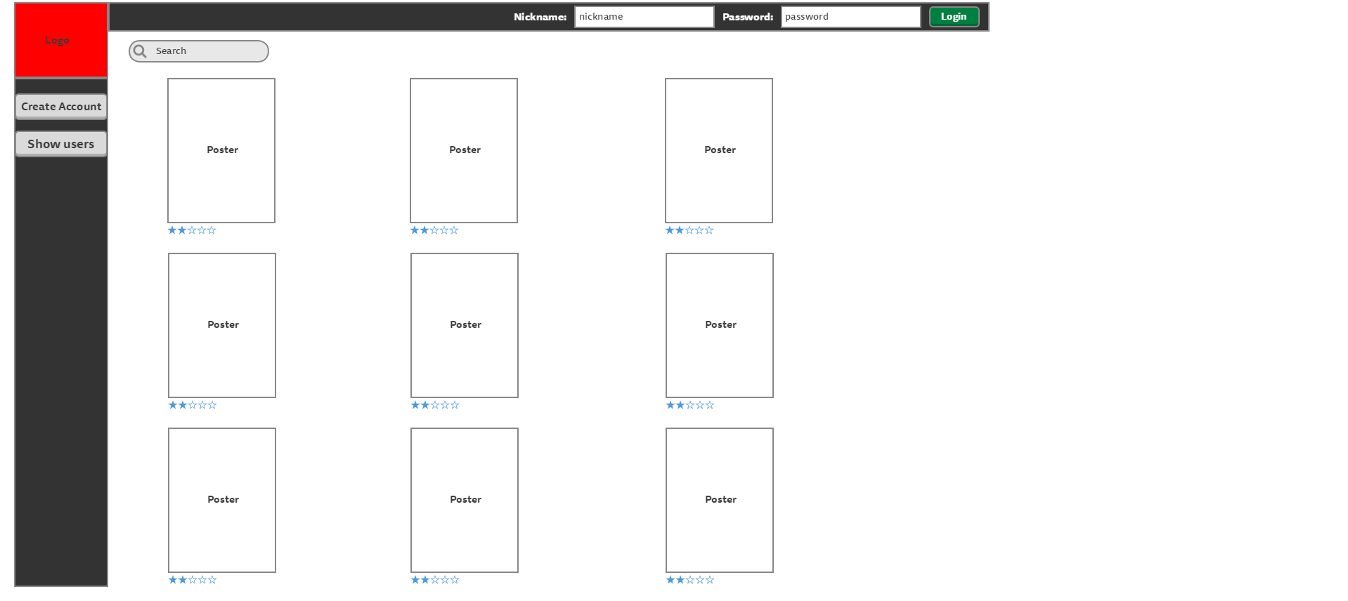

## createacount.htmlC:\Users\VICTOR~1\AppData\Local\Temp\Rar$DRa0.156\2-Create User.png

# Testverslag

Dit is gedaan in FireFox, Google Chrome en Postman

## Test Registeren

Actie:

Op de hoofdpagina klik op de knop “create user” links van de pagina en vul daarna alles juist in.

Resultaat:

Account is aangemaakt

## Test Registeren met zelfde nickname

Actie:

Op de hoofdpagina klik op de knop “create user” links van de pagina en vul daarna alles juist in alleen met de zelfde nickname die je zojuist ook gebruikt hebt.

Resultaat:

Account is niet aangemaakt en waarschuwing dat iets niet goed ging.

## Test Registeren met een lege parameter

Actie:

Op de hoofdpagina klik op de knop “create user” links van de pagina en vul daarna alles behalve een veld niet.

Resultaat:

Account is niet aangemaakt en waarschuwing dat iets niet goed ging.

(als prefix leeg is dan is het resultaat dat er wel een account is aangemaakt want je kan een achternaam hebben zonder tussenvoegsel)

## Test Registeren zonder parameter

Actie:

Op de hoofdpagina klik op de knop “create user” links van de pagina en vul niks in.

Resultaat:

Account is niet aangemaakt en waarschuwing dat iets niet goed ging.

## Test Registeren met 2 verschillende wachtwoorden

Actie:

Op de hoofdpagina klik op de knop “create user” links van de pagina en vul alles juist in, behalve bij “repeat password”.

Resultaat:

Account is niet aangemaakt en waarschuwing dat passwords niet hetzelfde zijn.

## Test lijst opvragen gebruikers

Actie:

Op de hoofdpagina klik op de knop “show users” links van de pagina.

Resultaat:

Popup met gebruikers

## Test film raten (niet ingelogd)

Actie:

Rate een willekeurig film.

Resultaat:

Waarschuwing dat ingelogd moet zijn om te kunnen raten.

## Test film raten (wel ingelogd)

Actie:

Rate een willekeurig film.

Resultaat:

Je hebt een film gerate.

## Test rating verwijderen (niet ingelogd)

Actie:

Verwijder de rating van de zojuist gerate film.

Resultaat:

Waarschuwing dat ingelogd moet zijn om een rating te kunnen verwijderen.

## Test rating verwijderen (wel ingelogd)

Actie:

Verwijder de rating van de zojuist gerate film.

Resultaat:

Je rating is verwijderd.

## Test login met juiste gegevens

Actie:  
Vul juiste gegevens rechts boven in en druk op login.

Resultaat:

Je bent ingelogd.

## Test login met onjuiste gegevens

Actie:  
Vul onjuiste gegevens rechts boven in en druk op login.

Resultaat:

Je krijgt een waarschuwing dat of nickname of password onjuist is.

## Exporteren WAR-File

Actie:

Via Eclipse WAR-file exporteren.

Restultaat:

Een WAR-File.